Rýchlosť chemickej reakcie
- rýchlosť chemickej reakcie skúma chemická kinetika
- je to vedná disciplína, ktorá skúma rýchlosť chemických reakcií ale aj podmienky, faktory, ktoré ich ovplyvňujú + vysvetlením reakčného mechanizmu priebehu chemických reakcií
Podmienky ovplyvňujúce priebeh chemickej reakcie:
- teplota, tlak, koncentrácia reaktantov,
- prítomnosť katalyzátorov,
- prítomnosť elektromagnetického žiarenia a iných faktorov.
Rýchle chemické reakcie- neutralizácia, reakcie sodíka, draslíka s vodou, horenie horčíkovej pásky, reakcia sodíka s chlórom, slonia pasta, chameleón
Pomalé chemické reakcie – hrdzavenie, hnitie dreva, starnutie, trorba jaskynných kvapľov, vodného kameňa, voľná kryštalizácia modrej skalice
Rýchlosť chemickej reakcie – označuje sa v – jednotkou je [mol.dm⁻³.s⁻¹]
-je daná zmenou koncentrácie reaktantov alebo produktov za určitý čas.
Pre reakciu A + B → AB platí:
v= Δc (AB)
Δt
Δc - zmena koncentrácie rektantov alebo produktov Δt – za určitý čas
- v priebehu rekcie je rýchlosť rôzna – na začiatku je najväčšia a postupne časom klesá (ubúdajú reaktanty ), preto berieme do úvahy priemernú rýchlosť
1.ZRÁŽKOVÁ TEÓRIA
- ak majú 2 častice reagovať:
a)musia sa k sebe priblížiť a zraziť sa
b) zrážka musí byť účinná
c)častice musia mať minimálnu kinetickú energiu= tzv. aktivačnú energiu E_{A}
d) častice musia mať vhodnú orientáciu
2. TEÓRIA AKTIVOVANÉHO=PRECHODOVÉHO KOMPLEXU
- pri účinnej zrážke vzniká aktivovaný komplex, ktorý je energetický bohatý medziprodukt, je však nestabilný a rýchlo sa rozpadá na produkty
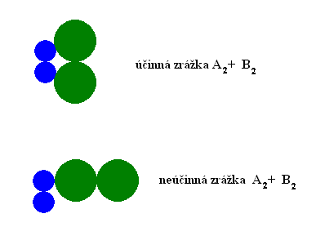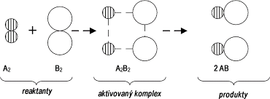
Platí: aktivovaný komplex predstavuje energetickú bariéru medzi reaktantami a produktami
- rýchlo sa rozpadá buď na pôvodné častice alebo na produkty
Pôvodné chemické väzby v reaktantoch A₂, B₂ zanikajú a nové v produktoch vznikajú
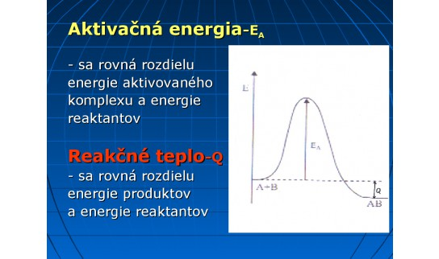
Rýchlostná rovnica – Guldberg a Waage (1867):
Rýchlosť chemickej reakcie pri určitej teplote je priamo úmerná súčinu koncentrácií nezreagovaných reaktantov.
v= k.c ^{α} (A) .c^{ß}(B)
k=rýchlostná konštanta (závisí od EA, t)
c=koncentrácia reagujúcich látok
α,ß=experimentálne koeficienty (iné ako stechiometrické)
ARRHENIOV ZÁKON
- ak zvýšime teplotu reakčného systému o 10°C, rýchlosť chem. reakcie sa zvýši 2-4-krát

- rýchlosť chemickej reakcie závisí:
- od počtu efektívnych zrážok (čím viac zrážok – dodaním kinet.energie –zahriatím, miešaním, tým je aj reakcia rýchlejšia)
- od EA – čím je vyššia – málo častíc ju dosiahne, preto prebehne reakcia pomalšie!!!!!
Faktory, ktoré vplývajú na rýchlosť chemickej reakcie v priemysle a v bežnom živote:
- koncentrácia
Vyššia koncentrácia v určitom objeme viac častíc – viac účinných zrážok a tým sa zvyšuje aj rýchlosť chemickej reakcie (pr. horenie dreva v piecke s vyšším prísunom O2, reakcie s koncentrovanými kyselinami prebehnú rýchlejšie ako so zriedenými, pred jedlom sa nemáme napiť, aby sme nezriedili žalúdočné kyseliny a znížili účinnosť trávenia)
- teplota - zvýšením teploty sa dodáme časticiam energiu, zvýši sa počet účinných zrážok a tým aj rýchlosť chemickej reakcie (zvýšení teploty o 10°C sa rýchlosť chemickej reakcie zväčí 2- až 4- násobne) pr. chladnička, zníženie aktivity enzýmov – dlhšie vydržia čerstvé, nekazia sa tak rýchlo, mrazák – úplné zastavenie činnosti enzýmov)
- veľkosť povrchu tuhých látok
Čím je povrch reaktantov väčší (podrvením, mletím...) tým sa zvýši aj počet účinných zrážok, častice sú ihneď vystavené chemickej reakcii a tým sa zvýši aj rýchlosť chemickej reakcie (sústo máme prežuť 25-35x pre lepšie trávenie, práškový zinok zreaguje s HCl rýchlejšie ako granulovaný
- kalyzátor-po reakcii sa nemení!!!!! jeho úlohou je iba ovplyvniť rýchlosť chemickej reakcie, jej prítomnosť sa v chemickej reakcii zapisuje nad šípku, sú nimi často kovy Pt, Fe, Ni, ale aj krv...
– znižuje hodnotu aktivačnej energie EA chemickej reakcie-
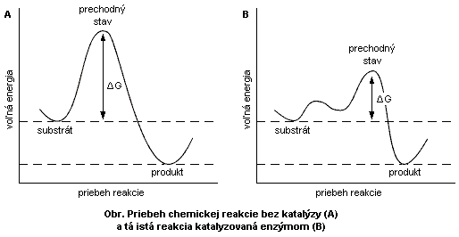

delenie katalyzátorov:
- pozitívny katalyzátor – urýchľuje chemickú reakciu (burel MnO₂)
- negatívny kaatylyzátor=inhibítor – látka, ktorá spomaľuje rýchlosť chemickej reakcie (močovina)

Homogénna katalýza - katalyzovaná reakcia, v ktorej sú reaktanty a katalyzátor v rovnakej fáze, v rovnakom skupenstve
Heterogénna katalýza - katalyzovaná reakcia, pri ktorej katalyzátor a reaktanty majú rozdielne skupenstvá

Príklad 1:
Vypočítajte rýchlosť chemickej reakcie ak viete, že koncentrácia produktu sa zmenila z 1 mol.dm⁻³ na 4 mol.dm⁻³ za 30 s.
Riešenie:
Δc = (4 mol/dm³ - 1 mol/dm³) = 3 mol/dm₃= 0,1 mol.dm³s⁻¹
30 s
ÚLOHA: Ako by ste v laboratóriu urýchlili reakciu Zn s HCl?
- zvýšením teploty (zahriať/vodný kúpeľ)
- zvýšením konc. HCl – s konc. HCl prebehne reakcia rýchlejšie
- použitím práškového Zn – zvýšili by sme veľkosť povrchu – reakcia prebehne rýchlejšie
- použitím katalyzátora – katal. je aj teplota, pridaním močoviny by sa r. spomalila
https://www.youtube.com/watch?v=B9QLaN0bDSc
https://www.youtube.com/watch?v=BCBH78mXA7A
https://www.youtube.com/watch?v=zs3JM9Yp8n4
